HỘI NGHỊ TRIỂN KHAI CÔNG TÁC NĂM 2023

Buổi sáng ngày 27/12/2023 tại TAND TP.HCM đã diễn ra hội nghị triển khai công tác năm 2023. Tại phiên làm việc buổi sáng này chương trình đã diễn ra theo hình thức trực tuyến, nội bộ,gồm điểm cầu TAND TP.HCM và các điểm cầu quận huyện, lấy điểm cầu TAND TP.HCM làm trung tâm.

Dưới đây là một số hình ảnh cụ thể:

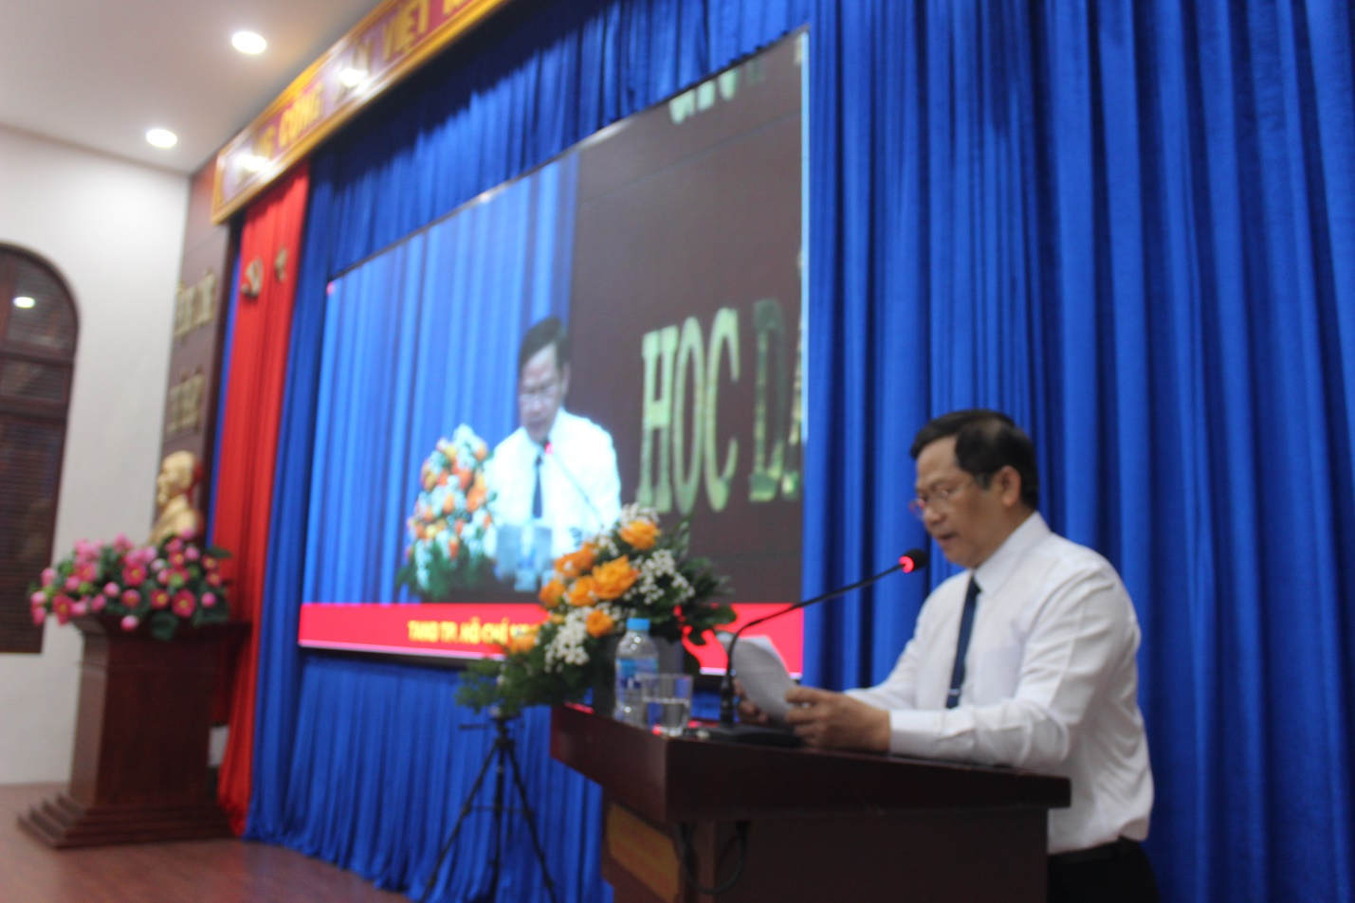

Phòng KTNV và THA trình bày báo cáo về việc khắc phục , chấn chỉnh các hạn chế, thiếu sót trong công tác chuyên môn nghiệp vụ của TAND hai cấp Thành phố;

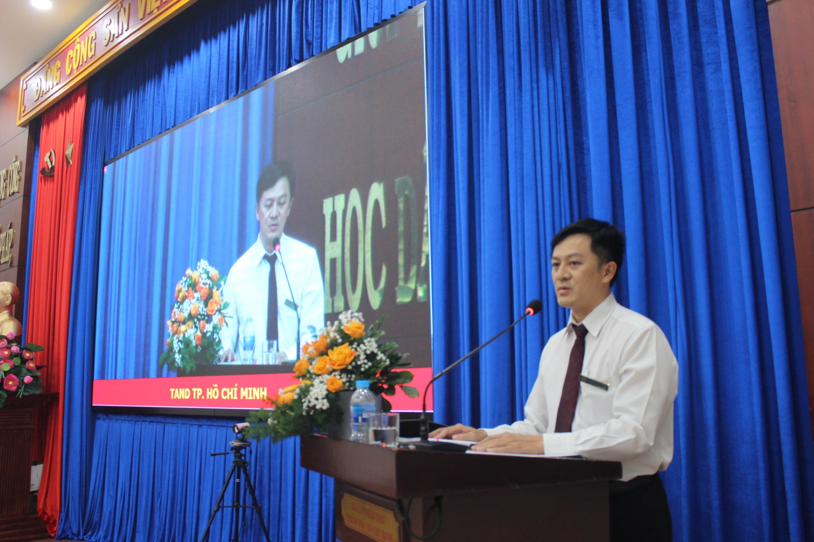

Tòa hành chính trình bày tham luận “ Giải pháp nâng cao chất lượng và tỷ lệ giải quyết, xét xử, kéo giảm án hủy sửa trong giải quyết án hành chính”.

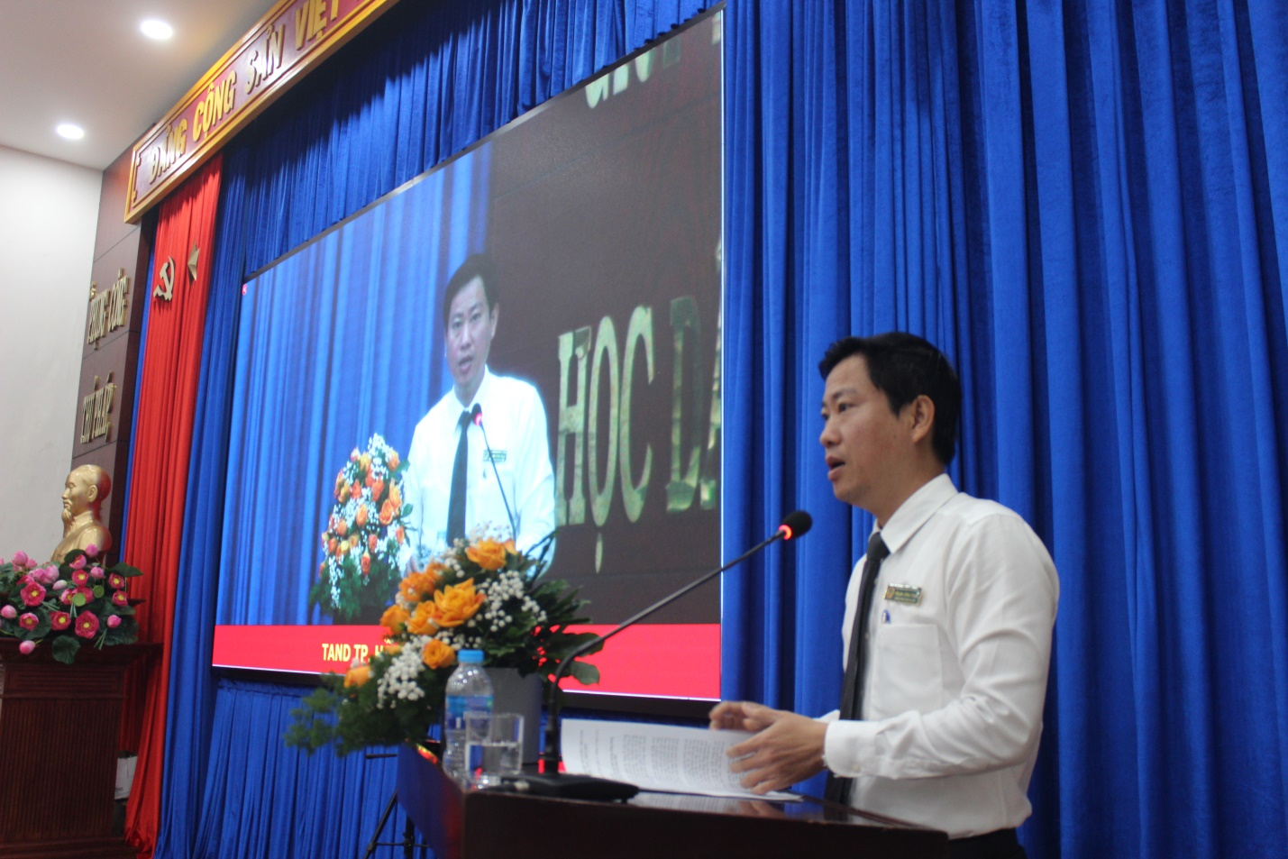

Ông Phạm Công Toại – Phó trưởng phòng TCCB đại diện phòng Tổ chức cán bộ thanh tra và thi đua khen thưởng trình bày về công tác thí điểm chấm điểm công chức, viên chức và người lao động theo tháng.

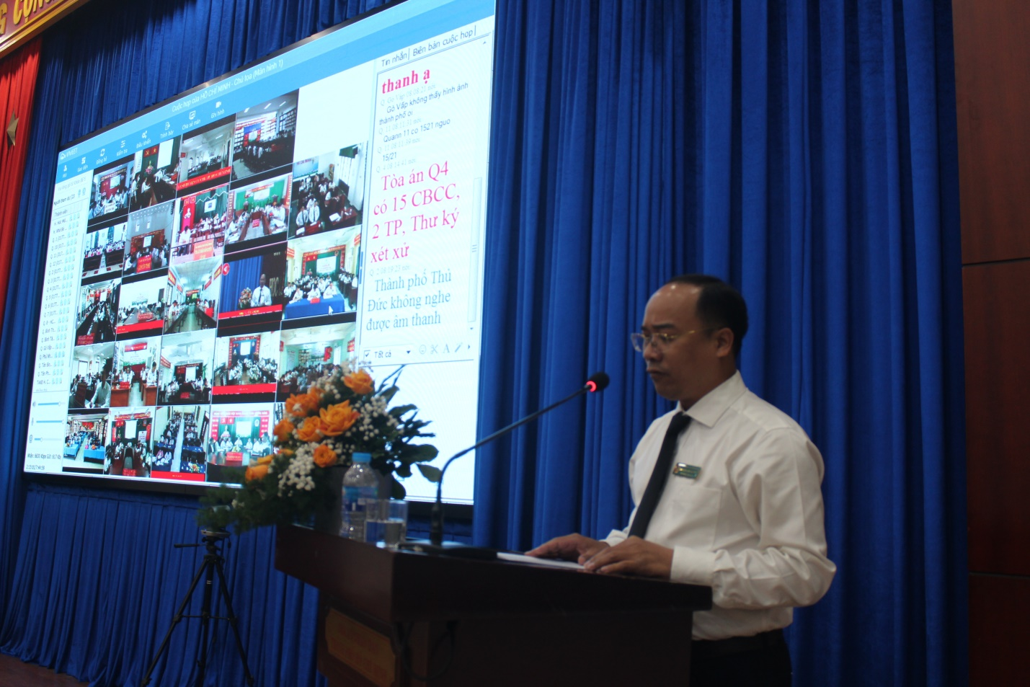

Ông Hoàng Bích Sơn - Phó trưởng phòng TCCB đại diện phòng Tổ chức cán bộ thanh tra và thi đua khen thưởng trình dự thảo nghị quyết của ban cán sự Đảng TAND TP.HCM về công tác phòng chống tham nhũng.

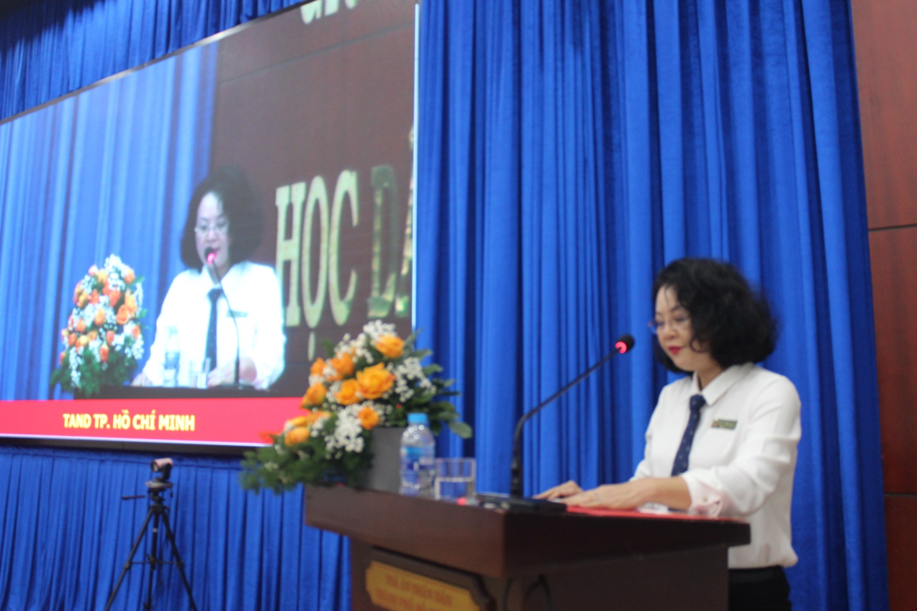

Bà Trần Thị Thương Trưởng phòng TCCB đại diện phòng Tổ chức cán bộ thanh tra và thi đua khen thưởng trình dự thảo nghị quyết của ban cán sự Đảng TAND TP.HCM về lãnh đạo, chỉ đạo thực hiện nhiệm vụ công tác trọng tâm năm 2023 của TAND hai cấp Thành phố.

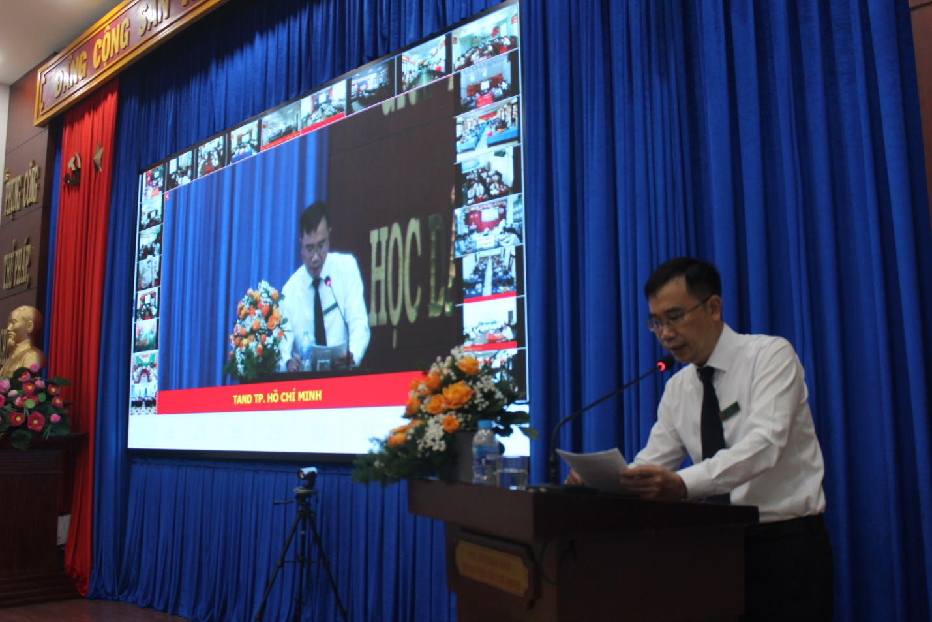

Ông Sỹ Hồng Nam – Phó Chánh văn phòng trình bày tham luận về giải pháp ứng dụng CNTT , các hoạt động chương trình cải cách tư pháp và nâng cao chất lượng công tác đối thoại hòa giải tại Tòa án.

**Tòa án nhân dân huyện Bình Chánh trình bày tham luận về công tác xét xử trực tuyến (Trình chiếu clip, trên cổng thông tin sẽ được hiển thị).**

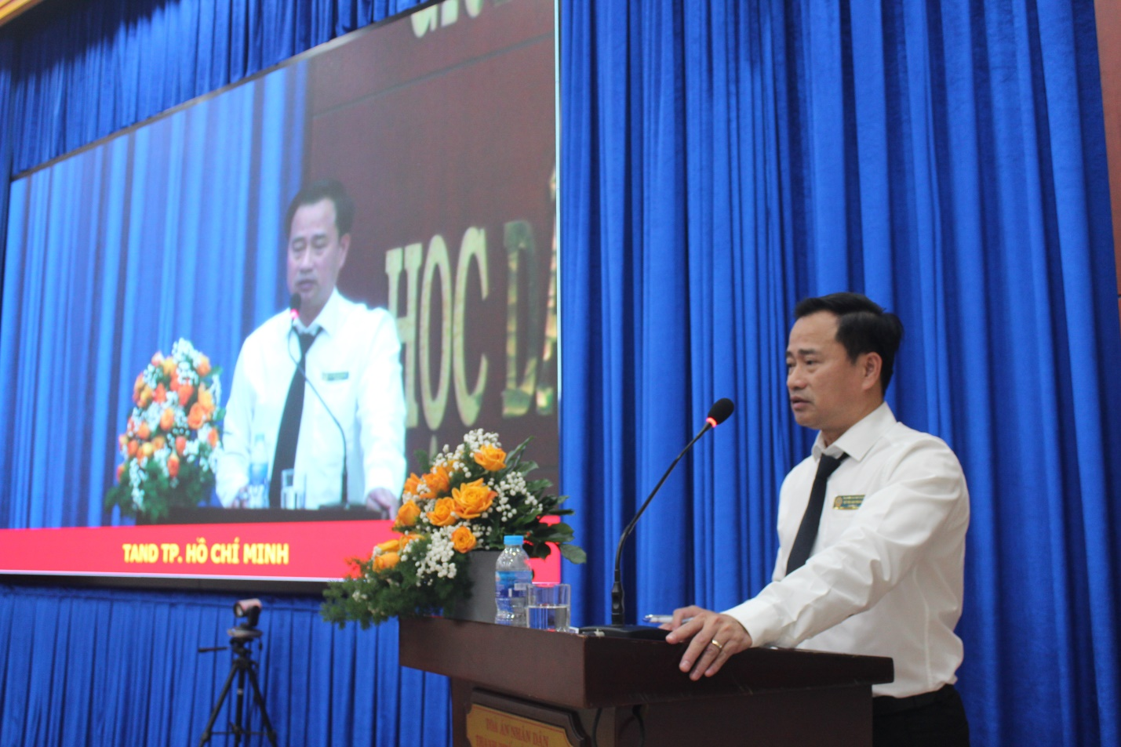

Ông Lê Thanh Phong – Chánh án TAND TP.HCM phát biểu tổng hợp các khó khăn, vướng mắc và các phương hướng , giải pháp hoàn thành nhiệm vụ công tác 2023.